|  |  |
| --- | --- |
| ỦY BAN NHÂN DÂN QUẬN GÒ VẤP  **TRƯỜNG TIỂU HỌC LÊ VĂN THỌ** | **CỘNG HÒA XÃ HỘI CHỦ NGHĨA VIỆT NAM**  **Độc lập – Tự do – Hạnh phúc** |

**LỚP 2/7**

**LÊN TIẾT TỐT THÁNG 10**

Thực hiện theo kế hoạch chuyên môn năm học 2022-2023, nhằm phát triển phẩm chất, năng lực, khuyến khích sự tích cực trong học tập cho học sinh, vào buổi sáng thứ Ba ngày 04/10/2022, cô Nguyễn Ngọc Thuận đã thực hiện tiết tốt môn Toán bài “9 cộng với một số”. Tập thể lớp Hai 7 đều rất tích cực, tự tin trả lời các câu hỏi và tương tác tốt với nhau và với giáo viên trong buổi học.

Dưới đây là một số hình ảnh các em học sinh lớp Hai 7 tham gia tiết tốt

tháng 10:

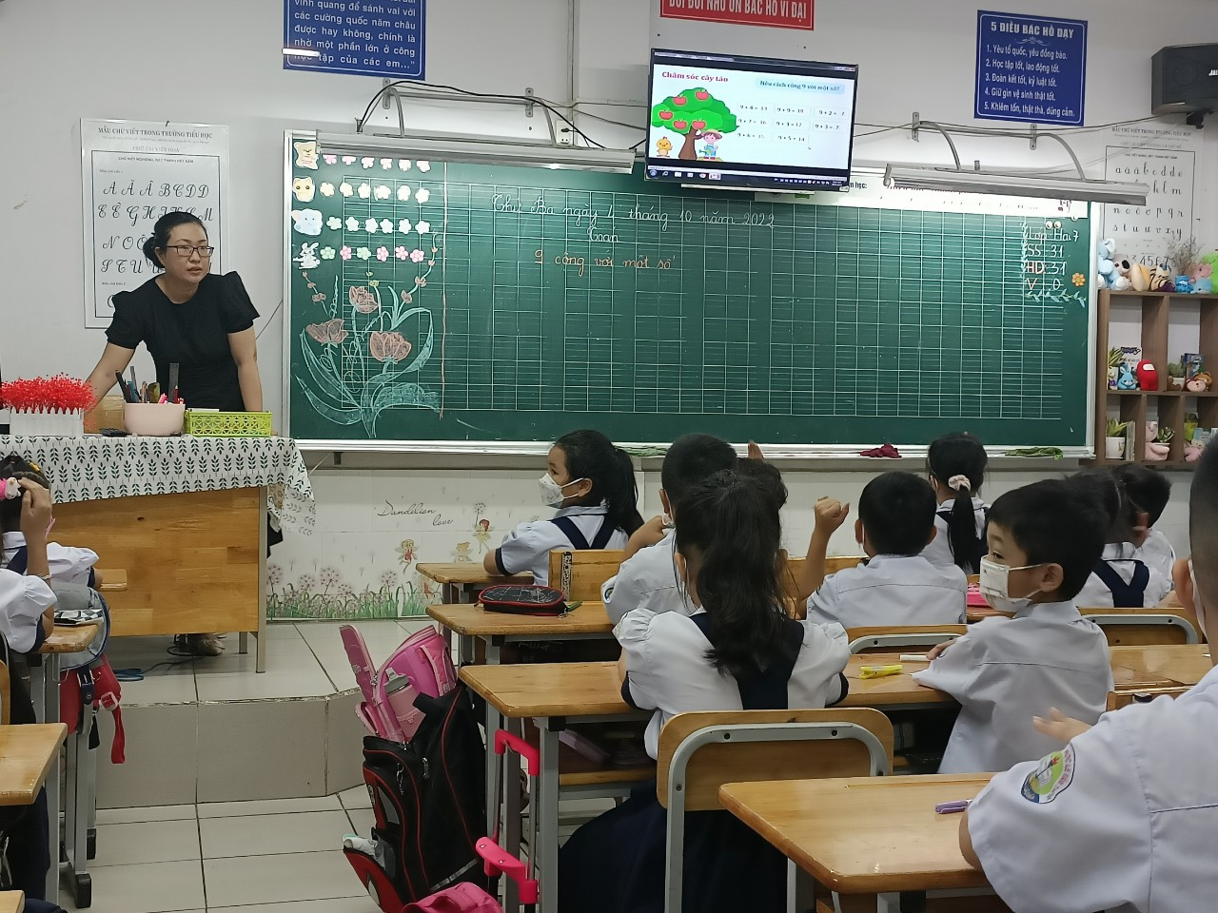

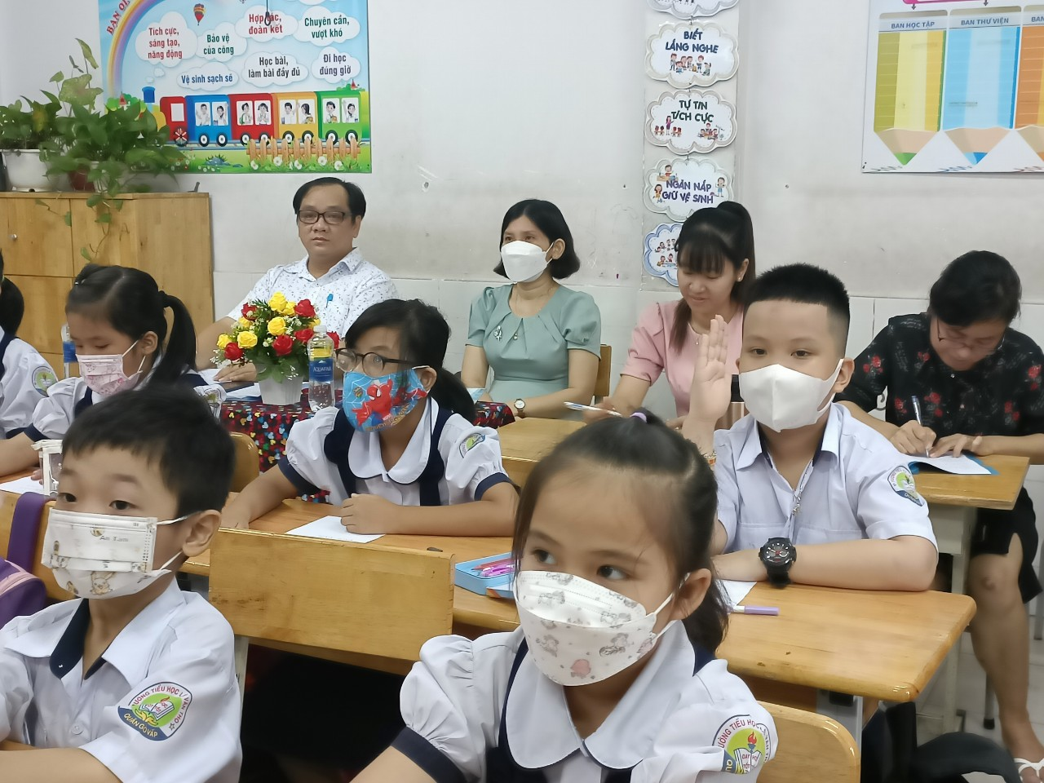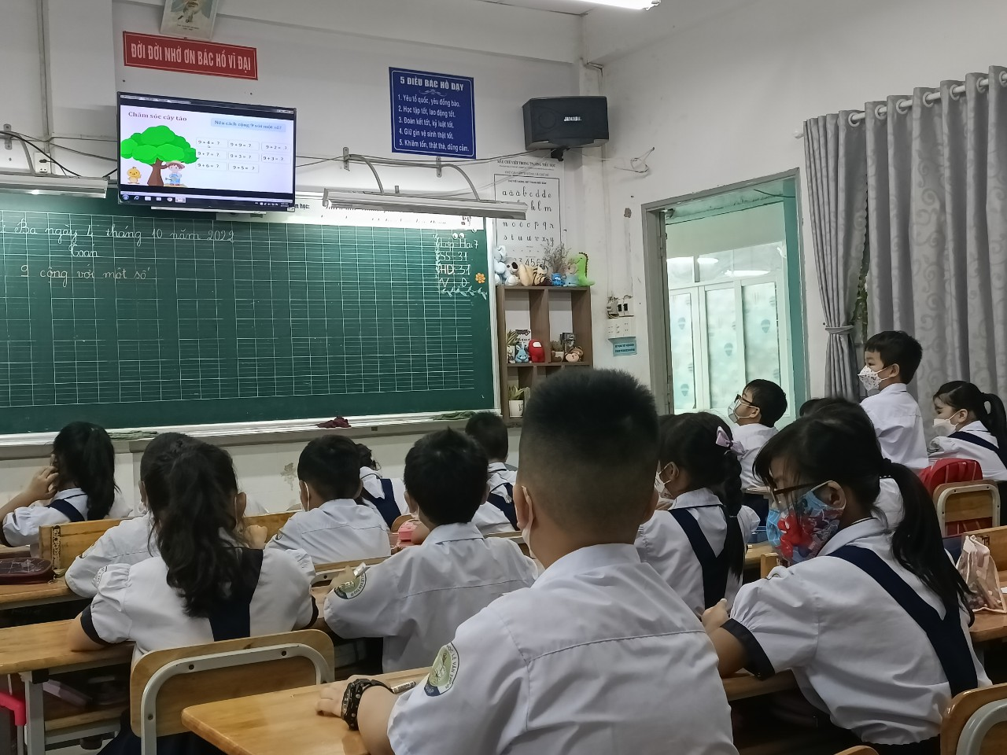

Tiết học đã kết thúc tốt đẹp với sự tham gia tích cực, tương tác tốt giữa các em học sinh lớp 2/7 và cô giáo.